功能:按excel里面里面的数据下载图片,并重命名。如果有办法的可以给这个工具输入密码,第一次使用的时候输入，后期再使用的时候不用。

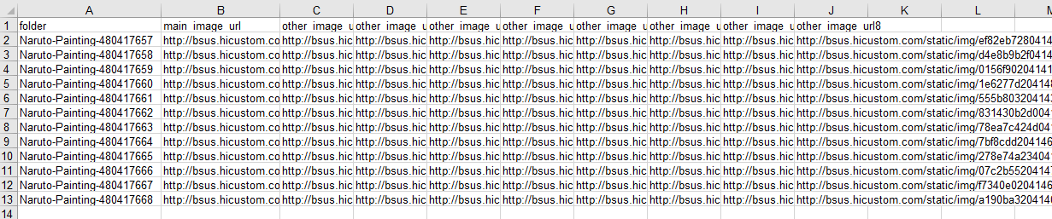

具体功能:

1. 根据folder列名称,建立各个文件夹,每行建立一个文件夹 如下



1. 下载每行folder后面的main_image_url和other_images_url1，other_images_url2…等图片要对应的文件夹列(注意:碰到没有办法下载的，要记录出来到新生成的nofoundt.txt)

并且重命名图片的名称.main_image_url命名为folder对应的名称。other_images_url命名为folder对应的名称_1,_2等

Naruto-Painting-480417657.jpg, Naruto-Painting-480417657_1.jpg, Naruto-Painting-480417657_2.jpg，Naruto-Painting-480417657_3.jpg…..

Naruto-Painting-480417658.jpg, Naruto-Painting-480417658_1.jpg, Naruto-Painting-480417658_2.jpg，Naruto-Painting-480417658_3.jpg…..

注意:细节图可能会多张 但是行头可以显示出细节图的数量other_image_url8 代表有8张细节图

如下

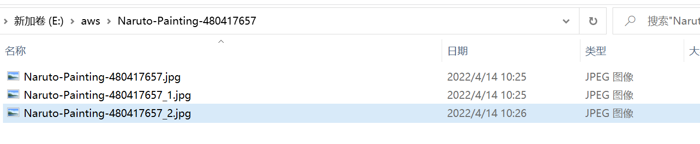

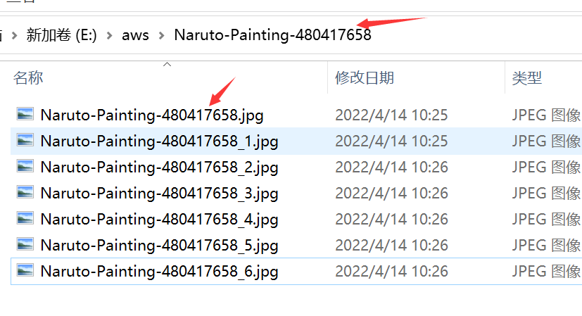

3.

如果有办法的可以给这个工具输入密码【密码设置为:JQWonderfulocy130802sys】,第一次使用的时候输入，后期再使用的时候不用。工具最好使用exe直接执行，可以在windows系统上直接执行